Муниципальное бюджетное общеобразовательное учреждение
«Средняя общеобразовательная школа № 7»
городского округа город Салават
Республики Башкортостан

МОЙ ГОРОД - САЛАВАТ
(к 65-летию г.Салавата)

Внеклассное мероприятие гражданско-патриотического направления
для учащихся 3 класса

Автор: Горшкова Елена Павловна,
учитель начальных классов

Цель: формирование представления о городе Салавате;
о себе - как полноправных гражданах России, жителях города Салавата.
Задачи:
- воспитывать любовь и гордость к родному городу;
- развивать коммуникативные способности обучающихся;
- формировать учебно-исследовательские умения;
- развивать умения безопасной работы в интернете.
Оборудование:
- компьютеры или ноутбуки (по количеству групп) с выходом в интернет;
- проектор;
- интерактивная доска;
- аудиосистема.
Ход мероприятия
Вступительная часть.
Звучит гимн города Салавата (Музыка И. Катаргина, слова А. Пучкина)
Рукотворные зори над Белой горят,
Словно солнце над уральской грядою.
С добрым утром и днем, здравствуй, мой Салават,
Взявший имя батыра-героя!
Город песен и спорта. И светлой любви.
Город щедрой души – потому нам и милый,
На большие дела, как бывало зови,
Нам дела, как и прежде, под силу.
На башкирском и русском, других языках
Говоришь и творишь ты единой семьею,
Чтобы краше ты стал, это в наших руках,
Мы в делах и заботах с тобою.
Салават, Салават,
Чтобы краше ты стал, это в наших руках,
Мы в делах и заботах с тобою.

Учитель: Ребята, о каком городе идет речь в прослушанном произведении?
(о г.Салавате)
Прозвучал гимн города Салавата.
А кем являемся мы с вами? (жителями города Салавата)
Какой праздник в 2013 году будут отмечать все жители города Салавата? (65-летие города).
Как вы думаете, чему будет посвящено наше мероприятие? (родному городу)

Основная часть.
Учитель: Основан Салават в 1948 в связи с началом строительства нефтехимического комбината № 18. С 1949 — рабочий посёлок, с 1954 — город. Салават расположен на юге Башкортостана, на левом берегу реки Белой, на месте семи деревень, которых теперь нет на карте. В истории остались только их названия: Большой Аллагуват, Малый Аллагуват, Кожак, Кызыл – Аул, Куч, Юрматы, Ирек. Салават – многонациональный город.

В честь кого наш город получил свое название? (Презентация и рассказ о Салавате Юлаеве, подготовленные обучающимися.)

Салават Юлаев - национальный герой башкирского народа, народный поэт, воин. Среди башкирского народа его имя прославилось замечательными стихами, зовущими к стойкости в борьбе с врагом, воспевающими безграничную любовь к родине, ее полям, лесам. Народные предания повествуют о том, что когда Салават пел песни, люди с охотой шли в бой, не чувствуя боли от ран, не боясь смерти от пули или сабли.
Учитель: Посмотрите на доску, разделенную на секторы. В каждом секторе – задание для групп о г. Салавате. Последовательно выполняя задания, вы сможете открыть изображение, связанное с нашим городом.

I. Мозговой штурм «Наш город».
Обсудите в группах проблемный вопрос «Каким вам видится наш город?», после обсуждения запишите слова или словосочетания, отражающие ваше представление о нашем городе.
Списки слов по группам сдаются учителю и визуализируются в сервисе «Облако слов». В результате выделяются наиболее важные слова, характеризующие город. (Приложение 1)

II. Достопримечательности г. Салавата.
Вам предстоит совершить виртуальную экскурсию по улицам нашего города, соотнести фотографию памятного места и его название (задание выполняется на онлайн – доске или на отдельных листах) (Приложение 2)

III. Синквейн «Салават»
Вы знаете, что обозначает слово «синквейн»? Заглянем в электронную энциклопедию «Википедия» и прочитаем про это слово.
Работа в группах по составлению синквейна. (Приложение 3)

IV. Юбилейная эмблема.
Предлагаю изобразить эмблему к 65-летию нашего города (задание выполняется в сервисе для онлайн – рисования http://www2.crayola.com/coloring_application/index.cfm или на листах А2)

3. Заключительная часть.
Учитель: Молодцы, справились со всеми заданиями. Посмотрите на открывшееся изображение. Что это?
Это герб нашего города. Дата принятия: 16.06.2000г. Авторы герба: А.В. Лаврухин, Р.Т. Фаезов.
Описание герба: в основном поле расположены всадник и сокол, олицетворяющие стремление к свободе и образ национального героя башкирского народа – Салавата Юлаева, чьим именем назван город.
Цветок курая – символ дружбы, семь его лепестков – семь родов, положивших начало единению народов Башкортостана. На территории одного из семи родов – рода Юрматы – расположен город Салават.
Условно-графическое изображение емкости символизирует нефтехимическое производство, которому город обязан своим рождением, развитием, многими достижениями.
Учитель: Посмотрим, как вы запомнили изображение герба нашего города. Предлагаю собрать из пазлов герб г. Салавата. http://www.jigsawplanet.com/?rc=play&pid=1bcb49726b96 (Приложение 4)
Обучающиеся читают стихотворение о городе.

Салават А.В. Пучкин
В степи носилось слово «новостройка»,
Людские будоражило сердца.
Стоял барак на месте самом бойком,
И не было милей его крыльца!

Нам строить город. В Салавате жить нам!
К себе он этой новой стройкой звал.
Красивый, молодой, многоязычный,
Он стал расти, он силы набирал.

Он не какое-то степное диво –
Высоких слов не надо, их – оставь! –
Он город труженик, а потому счастливый,
Он повседневной жизни нашей явь.

Но почему он стал в округе лучшим?
Ему на добрых молодцев везло!
Он научился следом за горючим
Машины делать и варить стекло.

Бинокли, медицинские приборы…
Как прежде строит он, одежду шьёт.
Он на башкирском, русском разговоры
И на татарском языках ведет.

Красивый, молодой, многоязычный,
Растет, мужает в каждом новом дне.
Делами Салават известен лично
Не одному Уралу – всей стране!

Приложение 1. Облако слов «Наш город» http://www.wordle.net/create.
Приложение 2. Достопримечательности г.Салавата http://www.stixy.com/welcome
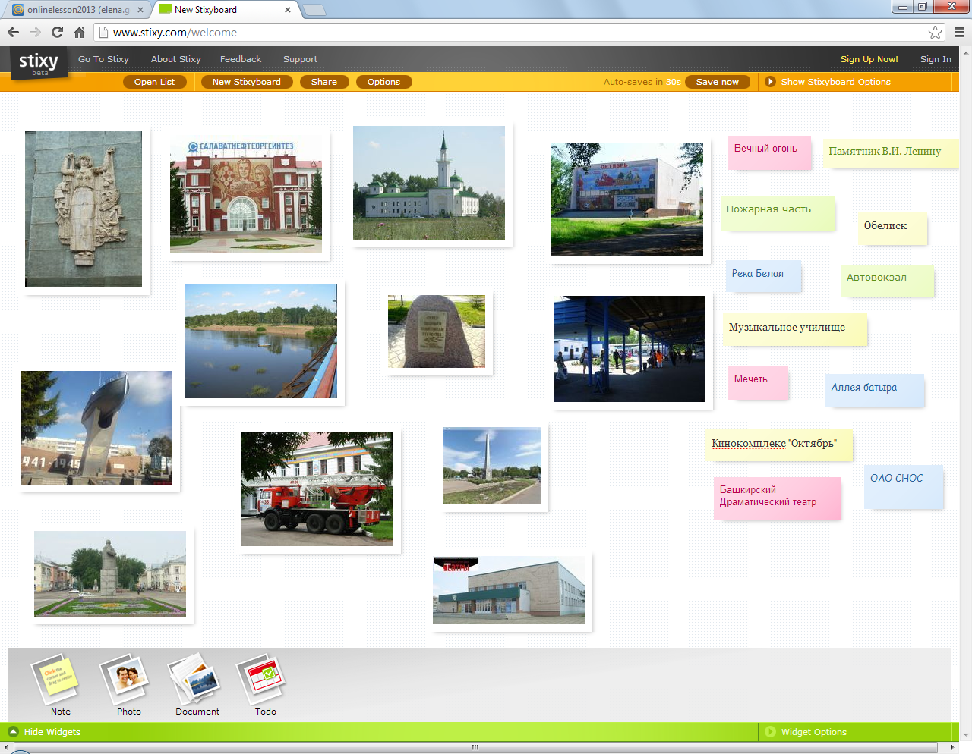
Приложение 3. Синквейн «Салават»
Город
Красивый, молодой
Развивается, строится, расширяется
Любим, гордимся, бережем
Салават – ты наша гордость!

Приложение 4. Пазл «Герб г.Салавата»
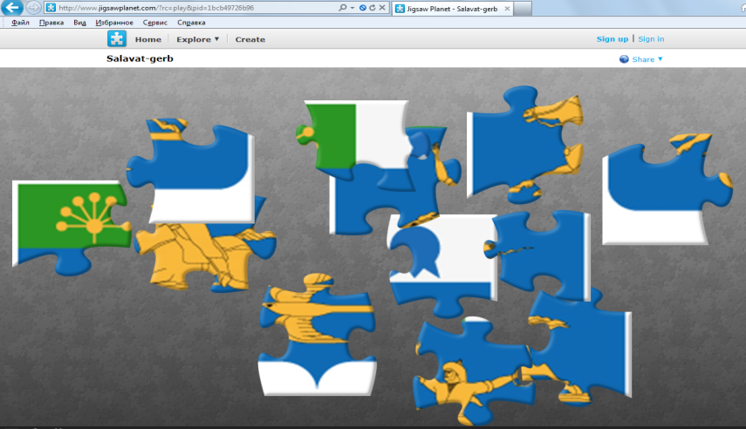
Список источников

1. Город Салават. Книга-альбом. К 50-летию города. – Уфа: Изд-во «Слово», 1998г. – 79с.
2. Остаемся с тобой, Салават. – Уфа: Изд-во «Лето», 2000г. – 336с.
3. Сафиканов М. Салавату – 55. Альбом к 55летию г.Салавата (1948-2003) и к 250-летию национального героя Башкортостана С.Юлаева (1754-2004). – Салават: Изд-во «Фобос», 2003г. - 96с.

Сайты в интернете:
http://ru.wikipedia.org/wiki/%D0%A1%D0%B0%D0%BB%D0%B0%D0%B2%D0%B0%D1%82_(%D0%B3%D0%BE%D1%80%D0%BE%D0%B4)
http://salavat.jimdo.com/
http://foto-planeta.com/np/7241/salavat.html

